ชื่อ รวิชญ์ พิบูลย์ศิลป์

รหัสนิสิต 64160299

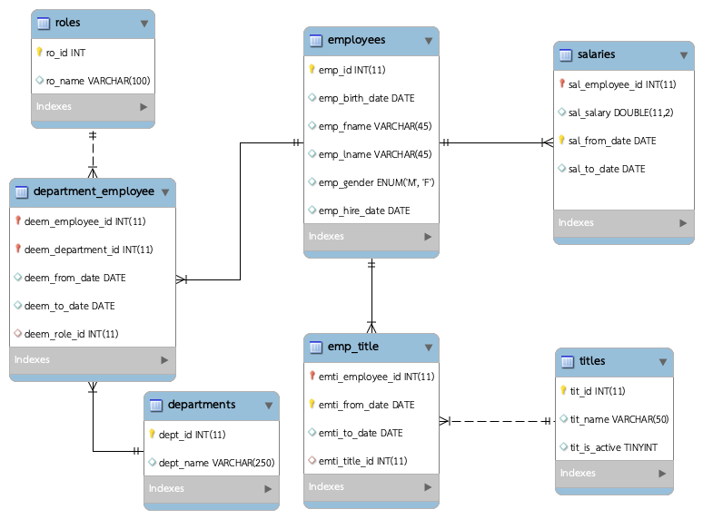

ภาพที่ 7-1 ER Diagram ของ Employee

1. จาก ER Diagram ภาพที่ 7-1 ที่กำหนดให้เขียนคำสั่ง SQL ในการสร้างตาราง employees

CREATE TABLE IF NOT EXISTS employees (

emp_id INT(11) NOT NULL AUTO_INCREMENT,

emp_birth_date DATE,

emp_fname VARCHAR(45),

emp_lname VARCHAR(45),

emp_gender ENUM('M', 'F'),

emp_hire_date DATE,

PRIMARY KEY (emp_id)

);

2. จาก ER Diagram ภาพที่ 7-1 ที่กำหนดให้เขียนคำสั่ง SQL ในการสร้างตาราง titles

CREATE TABLE IF NOT EXISTS titles (

tit_id INT(11) NOT NULL AUTO_INCREMENT,

tit_name VARCHAR(50),

tit_is_active TINYINT(4),

PRIMARY KEY (tit_id)

);

3. จาก ER Diagram ภาพที่ 7-1 ที่กำหนดให้เขียนคำสั่ง SQL ในการสร้างตาราง roles

CREATE TABLE IF NOT EXISTS roles (

ro_id INT(11) NOT NULL AUTO_INCREMENT,

ro_name VARCHAR(100),

PRIMARY KEY (ro_id)

);

4. จาก ER Diagram ภาพที่ 7-1 ที่กำหนดให้เขียนคำสั่ง SQL ในการสร้างตาราง departments

CREATE TABLE IF NOT EXISTS departments (

dept_id INT(11) NOT NULL AUTO_INCREMENT,

dept_name VARCHAR(250),

PRIMARY KEY (dept_id)

);

5. จาก ER Diagram ภาพที่ 7-1 ที่กำหนดให้เขียนคำสั่ง SQL ในการสร้างตาราง salaries

CREATE TABLE IF NOT EXISTS salaries (

sal_employee_id INT(11) NOT NULL,

sal_salary DOUBLE(11,2),

sal_from_date DATE,

sal_to_date DATE,

PRIMARY KEY (sal_employee_id, sal_from_date),

CONSTRAINT fk_salaries_employees

FOREIGN KEY (sal_employee_id)

REFERENCES employees (emp_id)

);

6. เขียนคำสั่ง INSERT ของตาราง employees

INSERT INTO employees

VALUES

(1, '2003-08-03', 'Rawich', 'Piboonsin', 'M', '2023-01-05'),

(2, '2002-05-22', 'Yama', 'Michi', 'M', '2023-01-03'),

(3, '2002-07-22', 'Bob', 'Presley', 'M', '2022-12-23'),

(4, '2004-10-12', 'Mary', 'Smith', 'F', '2022-12-29'),

(5, '2002-05-26', 'Takechi', 'Kochira', 'M', '2023-01-04');

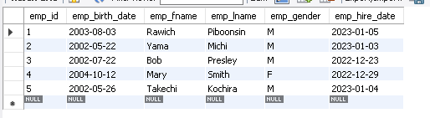

8. เขียนคำสั่ง UPDATE ของตาราง employees

UPDATE employees

SET

emp_birth_date = '2003-06-09',

emp_fname = 'Saito',

emp_lname = 'Takechi',

emp_gender = 'M',

emp_hire_date = '2023-01-07'

WHERE emp_id = 5;

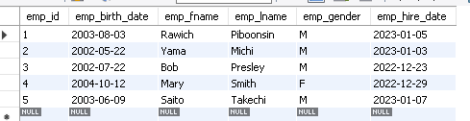

9. เขียนคำสั่ง DELETE ของตาราง employees

DELETE FROM employees

WHERE emp_id = 5;

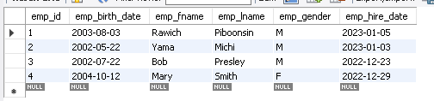

10. เขียนคำสั่ง SELECT ของตาราง employees โดยเลือกแค่ข้อมูล emp_fname, emp_lname, emp_gender, emp_birth_date

SELECT emp_fname, emp_lname, emp_gender, emp_birth_date

FROM employees;

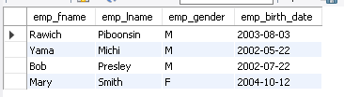

11. เขียนคำสั่ง INSERT ของตาราง titles

INSERT INTO titles

VALUES

(1, 'SQL Developer', 1),

(2, 'Network Administrator', 0),

(3, 'Full Stack Developer', 1),

(4, 'Front-end Developer', 1),

(5, 'Back-end Developer', 1),

(6, 'Computer Scientist', 1);

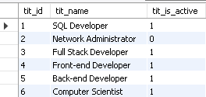

12. เขียนคำสั่ง UPDATE ของตาราง titles

UPDATE titles

SET

tit_is_active = 1

WHERE tit_name = 'Network Administrator';

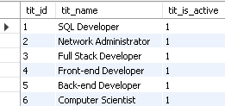

13. เขียนคำสั่ง DELETE ของตาราง titles

13. เขียนคำสั่ง DELETE ของตาราง titles

DELETE FROM titles

WHERE tit_name IN ('Full Stack Developer', 'Computer Scientist');

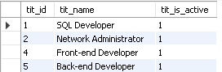

12. เขียนคำสั่ง INSERT ของตาราง roles

INSERT INTO roles

VALUES

(1021, ‘Employee'),

(1022, ‘Directors'),

(1031, ‘Manager'),

(2011, 'Chief Executive Officer’),

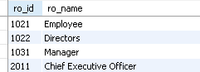

13. เขียนคำสั่ง INSERT ของตาราง departments

INSERT INTO departments

VALUES

(1, 'Quality Management'),

(2, 'Project Management'),

(3, 'Bussiness Development'),

(4, 'Development');

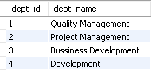

14. เขียนคำสั่ง INSERT ของตาราง salaries

INSERT INTO salaries

VALUES

(1, 25000.00, '2023-01-06', '2023-01-30'),

(2, 25000.00, '2023-01-04', '2023-01-30'),

(3, 30000.00, '2023-01-02', '2023-01-30'),

(4, 35000.00, '2023-01-02', '2023-01-30');

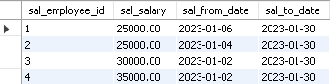

15. เขียนคำสั่ง INSERT ของตาราง emp_title

INSERT INTO emp_title

VALUES

(4, '2022-12-29', '2023-12-29', 1),

(4, '2023-01-02', '2024-01-02', 5),

(1, '2023-01-05', '2024-01-05', 4),

(3, '2022-12-23', '2023-12-23', 5),

(2, '2023-01-03', '2024-01-03', 2);

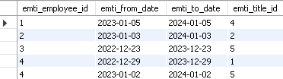

16. เขียนคำสั่ง INSERT ของตาราง department_employee

INSERT INTO department_employee(deem_employee_id, deem_department_id,

deem_from_date, deem_role_id)

VALUES

(1, 4, '2023-01-05', 1021),

(2, 4, '2023-01-03', 1031),

(3, 4, '2022-12-23', 1022),

(4, 4, '2022-12-29', 1021),

(4, 2, '2023-01-02', 2011);

